采购需求

一、项目概述
1．项目名称：江汉大学研究生公寓周边绿化工程。
2．工期：合同签订后20个日历天内竣工、验收合格。
3．付款方式
①成交供应商在与采购人签订合同前应向采购人提交合同总金额的5%的履约保证金。项目验收合格后，自动转为质保金，质保期满后如未发生工程质量问题及安全问题，且成交供应商无违约行为，采购人则无息退还。
②合同签订后，经采购人确认成交供应商进场7个工作日后（如遇放假另行商定）采购人首付至签约合同价的15%；经采购人确认工程进度达到工程量的70%，采购人支付至签约合同价的50%；竣工验收合格后进行工程审计，采购人支付至签约合同价的85%；审计报告确认后，甲方支付至审定金额的100%。
4．施工地点：武汉经济技术开发区沌口三角湖路8号江汉大学内。
5．养护期：项目验收合格后养护期不少于2年，其中保活期不少于3个月，若保活期间因不存活而补栽的，补栽后树木养护期、保活期均从补栽之日计算。

工程清单及要求

（一）工程量清单

序号 | 项目编码 | 项目名称 | 项目特征描述 | 计量单位 | 工程量
 |  | 整个项目
1 | 010103002001 | 建渣弃置 | 1.运距:15KM  2.人工清理20cm以内建渣并装车 | m3 | 170.42
2 | 050101009001 | 种植土回（换）填 | 1.取土运距:15km  2.回填厚度:60cm | m3 | 511.26
3 | 050101010001 | 整理绿化用地 | 平整清杂 | m2 | 852.1
4 | 050102007001 | 红花继木 | 1.株高或蓬径:H51-60cm,P36-40cm  2.单位面积株数:每平方16株 | m2 | 102.6
5 | 050102007002 | 红叶石楠 | 1.株高或蓬径:H51-60cm,P25-30cm  2.单位面积株数:每平方16株 | m2 | 204.7
6 | 050102006001 | 藤本月季 | 1.高度121-150cm  2.每延米种植6株 | 株 | 270
7 | 050102007003 | 金森女贞 | 1.株高或蓬径:H41-50cm,P31-35cm  2.单位面积株数:每平方16株 | m2 | 125.6
8 | 050102007004 | 瓜子黄杨 | 1.株高或蓬径:H51-60cm,P31-35cm  2.单位面积株数:每平方16株 | m2 | 49.8
9 | 050102007005 | 夏鹃 | 1.株高或蓬径:H36-40cm,P26-30cm  2.单位面积株数:每平方16株 | m2 | 108.6
10 | 050102005001 | 法国冬青 | 1.篱高:H101-120cm  2.行数、蓬径:双排种植P31-35cm  3.单位面积株数:每米6株 | m | 148
11 | 050102012001 | 铺种草皮（天堂草328） | 1.铺种方式:满铺 | m2 | 186.8

参考随本磋商文件《江汉大学研究生公寓周边绿化总平面图》

（二）图纸
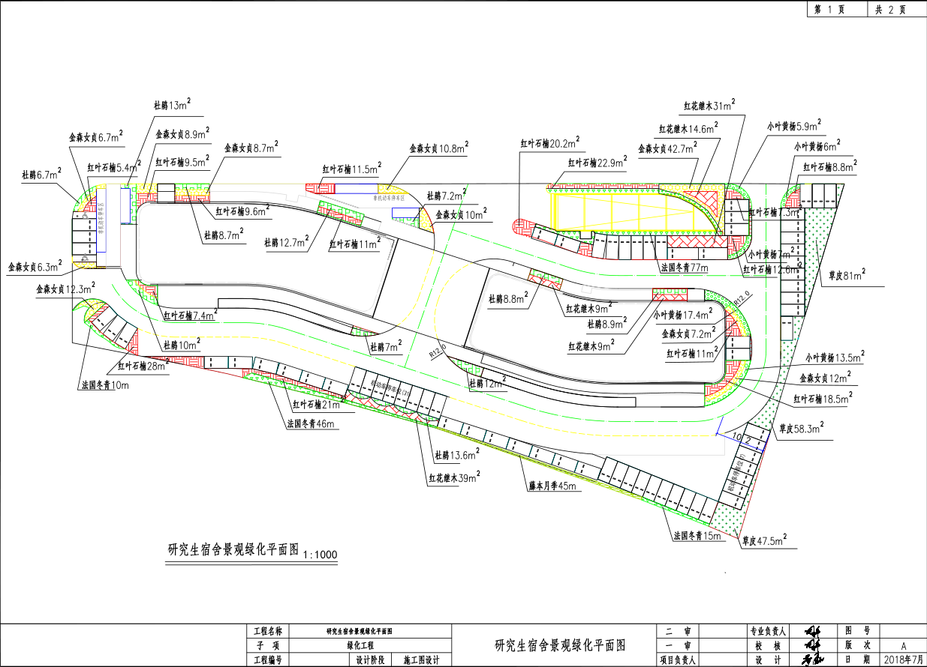

（注：随本磋商文件一起发放《江汉大学研究生公寓周边绿化绿化总平面图》的PDF格式的电子文件

（三）报价、执行规范、标准及相关要求
1．报价方式及要求
（1）报价方式：工程量清单、图纸及设计要求；
（2）报价依据：
《建设工程工程量清单计价规范》（GB50500-2013）；
供应商应按采购人提供的工程量清单、图纸及设计要求进行报价。填写的项目编码、项目名称、项目特征、计量单位、工程量必须与采购人提供的一致。若供应商根据本磋商文件要求认为完成本工程施工所必需的内容但又没有在工程量清单中体现的可以作为增加项内容，且其费用应该包含在投标总报价中。采购人不另行支付供应商响应文件报价清单中未列明的工作内容。
本采购工程的安全防护费、文明施工与环境保护费按照鄂建[2013]66号文及武建价字[2014]7号、8号文规定的标准计取，并在投标报价表和投标函附录中单独列项。
人工费的投标报价应当参照市工程造价管理部门公布的人工市场价格信息，并结合市场行情确定，但不得低于定额规定的人工费标准。人工费应当在投标报价中单独列项。
以暂估价形式包括在本次招标范围内的专业工程达到规定规模标准的，应当进行招标。
与本工程有关的重要设备材料采购达到规定规模标准，应当按照武汉市城乡建设委员会《关于加强建设工程设备材料采购招标投标管理的若干意见》（武城建规[2009]27号）文件的规定进行招标；
深基坑支护费用在投标报价表和投标函附录中单独列项（含有深基坑的工程项目）。
供应商可先到工地踏勘以充分了解工地位置、情况、道路、存储空间、装卸限制及任何其他足以影响承包价的情况，任何因忽视或误解工地情况而导致的索赔或工期延长申请将不被批准。
（3）报价中应列明主要苗木的规格等；
（4）供应商须进行现场踏勘，以便获取编制响应文件和报价所需的资料。供应商报价时必须考虑本工程的实际情况，对可能涉及的办理与该工程相关的各种手续费及材料费、施工安装费、质量保修费、利润、税费、风险及其他相关费用等统筹考虑，一并报价。所报价格应为完成本项目的全部价格。
2．执行规范、标准及相关要求：
（1）工程质量要求：合格；
（2）工程建设标准：依据磋商文件的要求精心组织施工，本工程项目的施工、材料、设备等，须达到国家和省、市或行业的现行工程建设标准、规范的要求；
①按设计文件（包括图纸）的技术要求执行；
②按现行的建筑、安装、市政、园林绿化工程设计标准和规范、规程执行；
③按现行的建筑、安装、市政、园林绿化工程施工操作规范及验收规范执行；
④按现行的建筑工程施工质量验收统一标准执行；
⑤按省、市建设行政主管部门的相关文件执行。
（3）安全生产管理目标要求：合格；
（4）环境保护与文明施工管理目标要求：合格。
3．踏勘要求
（1）本项目组织统一踏勘，由供应商须拟派的项目技术负责人踏勘现场，现场踏勘确认书须经采购人盖章确认。
（2）踏勘现场联系人：胡老师
（3）联系方式：15071369908
（4）踏勘当日需提供以下资料：
①技术负责人携带授权委托书及身份证原件
②经由供应商盖章的现场踏勘确认书，请供应商务必将此表做进磋商响应文件中，作为磋商小组相应评审依据。
现场踏勘确认表
项目名称 | 江汉大学研究生公寓周边绿化工程
项目实施地址 | 江汉大学
现场踏勘主要内容：
1．施工现场是否达到磋商文件规定的条件；
2．施工的地理位置和地形、地貌管线设置情况；
3．施工现场的地质、土质、地下水位、水文等情况；
4．施工现场的气候条件，如气温、湿度、风力等；
5．现场的环境，如交通、供水、供电、污水排放等；
6．临时用地、临时设施搭建等，即工程施工过程中临时使用的工棚，堆放材料的库房以及这些设施所占的地方等。
7．有必要了解的其它内容。
供应商确认：
我公司已对本项目进行了现场踏勘及交流，自愿承担由此作出的判断和决策所产生全部责任。
特此确认。
供应商名称（公章）
现场踏勘人签字：
日 期：
采购人确认：
公司已与 年 月 日来我校就本项目进行了现场踏勘及技术交流。

江汉大学（公章）
签 字：
日 期：

4．竣工验收：
（1）工程质量应达到合同书约定的质量标准，工程验收及质量标准的评定以国家或行业的质量检验评定标准为依据；
（2）工程竣工后，采购人将对工程进行检测，相关费用由中标人承担；检测不合格的，采购人有权拒绝对中标人工程验收，所造成的一切后果由中标人自行承担。

三、研究生公寓周边绿化设计施工图设计说明及要求

（一）设计依据
1．《城市居住区规划设计规范》GB50180-93(2016年版）；
2．《城市绿地和园林绿地用植物材料木本苗》CJ/T34-91；
3．《风景园林图例图示标准》GJJ67-95；
4．《园林绿化工程施工及验收规范》DGJ32/TJ201-2016；
5．《室外工程》12J003；
6．《城市绿地设计规范》GB50420-2007(2016年版）。

（二）工程概况
江汉大学研究生公寓绿化景观设计，本次设计范围江汉大学内研究生公寓楼周边的绿化花坛，绿化面积约为1100m²。

（三）指导思想和基本原则
1．指导思想
“环保、生态、美化”的景观设计新理念。体现“适地适树、乡土优先、避免物种入侵”的绿化树种选择原则；实现舒适性、愉悦性的和谐统一；“以绿为主”，最大限度提高绿视率，体现自然生态。
2．基本原则
江汉大学研究生公寓景观绿化坚持静动和谐、心旷神怡原则，因地制宜，把种植的苗木充分的利用，形成和谐、舒适绿化；与周边原生植被密切结合，气氛和谐，合理配置灌木花草，呈现出平面疏密相间，色彩丰富，里高低错落，层次鲜明，有景有花的绿化景观效果。

（四）景观设计理念表达
本项目绿化设计形式力求简洁、实用、美观、和谐和舒适，重点考虑美化作用，形式多样，色彩丰富。采用红、黄、绿相结合的植物的配置方式，以常绿片植苗木为主，设计采取简洁、大方的设计思路。
苗木多选用本土树种，常绿花灌木为基调，配置多种颜色形态各异的品种，疏密得当。统一而不呆板、丰富却不花哨，在静中取景，景中达意；从而达到人们所需要的环保、生态、美化、恬静和舒适的感觉。

（五）绿化施工要求及规范
为解决非正常季节绿化施工中遇到的难点,我们可以从种植材料的选择、种植土壤的处理、苗木的运输和假植、种植穴和土球直径、种植前的修剪及种植等方面严格把关，从而尽可能提高种植成活率。
1．种植材料的选择
由于非种植季节气候环境相对恶劣，对种植植物本身的要求就更高了，在选材上要尽可能的挑选长势旺盛、植株健壮的苗。种植材料应根系发达，生长茁壮，无病虫害，规格及形态应符合设汁要求；根、茎发育应良好，植株健壮，无病虫害；草块土层厚度宜为3～5cm，草卷土层厚度宜为1～3cm。
露地栽培花卉应符合下列规定：
（1）一、二年生花卉，株高冠径应满足设计要求。分枝不应少于3～4个，叶簇健壮，色泽明亮。
（2）宿根花卉，根系必须完整，无腐烂变质。
（3）球根花卉，根茎应茁壮、无损伤，幼芽饱满。
（4）观叶植物，叶色应鲜艳，叶簇丰满。
2．种植前土壤处理
本项目要求先清理绿化区地表20cm建渣外运15km弃置，再平均回填60cm种植土。非正常季节的苗木种植土必须保证足够的厚度，保证土质肥沃疏松，透气性和排水性好。种植前应对该地区的土壤理化性质进行化验分析，采取相应的消毒、施肥和客土等措施。
3．苗木的保活措施
措施一：夏季高温,容易失水,,即使应用容器苗工艺。在苗木进场时间问题上,以早﹑晚为主,雨天加大施工量,在晴天的条件下,每天给新植苗木喷水两次,时间适宜在上午9时前﹑下午4时后,保证植株的蒸腾所需的水分。
措施二：搭建遮阳棚。用毛竹或钢管搭成井字架，在井字架上盖上遮阳网，必须注意网和栽植的树木要保持一定的距离，以便空气流通。
4．种植穴和土球直径
在非正常季节种植苗木时，土球大小以及种植穴尺寸必须要达到并尽可能超过标准的要求。
本项目原场地含有建筑垃圾，清除建渣并及时填好回填土。在土层干燥地区应于种植前浸穴。挖穴、槽后，应施入腐熟的有机肥作为基肥。
5．种植前修剪
非正常季节的苗木种植前修剪应加大修剪量，减少叶面呼吸和蒸腾作用。修剪方法及修剪量如下：
带土球或湿润地区带宿土裸根苗木及上年花芽分化的开花灌木不宜作修剪，当有枯枝、病虫枝时应予剪除。
对嫁接灌木，应将接口以下砧木萌生枝条剪除。
分枝明显、新枝着生花芽的小灌木，应顺其树势适当强剪，促生新枝，更新老枝。
另外，对于苗木修剪的质量也应做到剪口应平滑，不得劈裂。枝条短截时应留外芽，剪口应距留芽位置以上1cm；修剪直径2cm以上大枝及粗根时，截口必须削平并涂防腐剂。
6．苗木种植
（1）种植土
①种植土的土质要求
1）种植前应对该场地的土壤理化性质进行化验分析，采取相应的土壤改良、施肥和置换客土等措施。土壤基质应符合《DB440300／T34-2008园林绿化种植土质量》标准。
2）栽植基质严禁使用含有害成分的土壤，除有设施空间绿化等特殊隔离地带，绿化栽植土壤有效土层下不得有不透水层。
3）绿化栽植土壤有效土层厚度应符合下表规定：
植物类型 | 草本花卉 | 草坪地被 | 小灌木 | 大灌木 | 浅根乔木 | 深根乔木
土层厚度（CM） | ≥30 | ≥30 | ≥40 | ≥90 | ≥100 | ≥150
②种植土回填、平整及翻耕要求
种植土回填、平整及翻耕应严格按照《园林栽植土质量标准》（DB440300/T34-2008）执行。绿地内回填土时应避免重型机械碾压，种植土的表层应碾压平整，同时清除碎石及杂草杂物。
③、施基肥要求
1）商品肥料应有产品合格证明，或已经过试验证明符合要求。
2）有机肥应充分腐熟方可使用。
3）施用无机肥料应测定绿地土壤有效养分含量，并宜采用缓释性无机肥。
（2）地形营造
绿地内需进行地形平整。
①原则
1、满足综合管线的埋设要求。2、避免土壤受冲刺。3、满足排水要求。
②要求
1）认真读图纸，充足了解设计意图，结合现场实际确定最高点、次高点等关键点的位置，并一一做好标记，以便施工。
2）充分考虑土壤的沉降。
（3）植物材料的选择
①苗木的质量：
1）选购苗木时应严格按照苗木表的规格，选取植株健康，生长旺盛的植物材料。
2）严禁使用带有严重病虫害的植物材料，非检疫对象的病虫害危害程度或危害痕迹不得超过树体5％。自外省市及国外引进的植物材料应有植物检疫证。
②苗木的规格
1）高度 H（cm）：为苗木种植是自然或人工修剪后的高度。
2）胸径φ（cm）：为所种植乔木高地面1.3m处的平均直径。
3）冠幅 P（cm）： 为种植时树木经常规处理后、交叉垂直二个方向上的平均枝冠直径。
4）地径D（cm）：是苗木自地面至0.2米处，树干的直径。
5）分枝点（cm）：乔木从地面至树冠分枝即第一分枝点的高度。
6）冠幅应以叶冠的主要冠面测量其宽度，不包括偶然伸出的枝条。
7）植物材料规格允许偏差和检验方法有约定的应符合约定要求。
（4）苗木种植工程
苗木运输量应根据现场栽植量确定，苗木运到现场后应及时栽植，确保当天栽植完毕。当天不能栽植的应及时进行假植。
①栽植穴、槽：
穴、槽须垂直下掘，上口下底直径相等，详细数据见以下各表。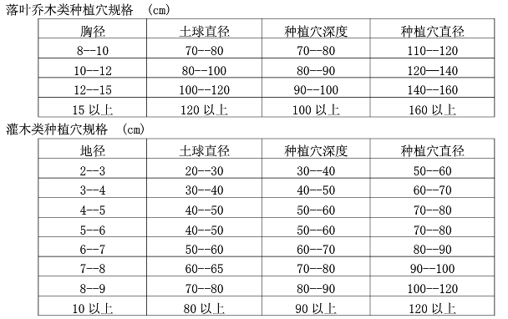
②灌木种植施工要求
1）灌木的种植效果必须达到设计所要求的效果，做到黄土不露天，灌木带侧面不露脚，以小苗进行补植。
2）灌木种植后的修剪工作须跟上，且修剪整齐（标明灌木自然形态的除外），做到层次分明。
③草坪及地被植物栽植
1）分栽的植物材料应注意保鲜，不萎蔫。
2）各生长期均可栽植。
3）栽植后应平整地面，适度压实，立即浇水。
（5）苗木养护管理
①浇水及追肥
1）植后应浇水，保证水量充足，视天气情况可酌情考虑浇水频率。
2）追肥：主要追施氮肥和复合肥。草地追肥多为氮肥，在养护三个月内，按面积计算约每月每平方50克（分2-3次）尿素做追肥。施工时的具体用量可由施工方案依实确定。
②工程养护期要求：
二级养护一年：三个月的成活期养护和九个月的保存期养护。
（6）施工管理
施工顺序：按工程建设负责单位的要求依实进行绿化施工管理工作。为做好“三个统一”（统一标准、统一价格、统一造价），每道工序必须经施工管理单位统一标准验收，逐项过关，依次施工。为保证此园林工程质量，建设对工程施工实行施工监理，依法施工。
（7）现场问题处理
如遇绿化施工图有与现场不符处，应及时反映给工程监理单位及设计单位，以便及时处理。
为保证植物配置的现场效果，凡遇预测因素（地下管道、电缆、雨水井、文物），及时通知设计方，并允许现场设计代表在监理、甲方单位同意情况下进行局部的配置调整，其他的植物定位严格按照施工图网格定位进行配置。
（8）安全文明施工
种植施工完成后，应立即清理施工现场四周的施工杂物，维护施工中因不慎破坏的道路设施，保证道路及施工现场整洁，体现文明施工。
（9）苗木验收
工程最后按照行业标准进行验收。其标准为《园林绿化工程施工及验收规范》
DGJ32/TJ201-2016；

四、其他要求
1．工程质量：达到现行国家有关绿化工程施工质量验收规范和标准的合格及以上要求，并满足磋商文件要求，达不到合格或不满足磋商文件要求，供应商应向采购人支付不少于签约合同总价1%的违约金，并整改到合格。
2．安全生产管理目标：达到现行国家有关绿化工程施工质量验收规范和标准的合格及以上要求，达不到合格，供应商应向采购人支付不少于签约合同总价1%的违约金，并整改到合格。
3．环境保护与文明施工管理目标：达到现行国家有关绿化工程施工质量验收规范和标准的合格及以上要求，达不到合格，供应商应向采购人支付不少于签约合同总价1%的违约金，并整改到合格。
4．为保证工期，本项目要求：因供应商原因造成工期延误的，每延误一天按签约合同总价的1%向采购人支付违约金，误期违约金限额为本项目签约合同总价。供应商须继续完成工程及修补缺陷。
5．中标供应商应保证将采购人按合同约定支付的各项价款专用于合同工程，且应及时支付其雇用人员工资，并及时向分包人（如有的话）支付合同价款。项目实施期间若发生乙方拖欠雇用人员（特别是农民工）工资行为的，乙方应向甲方缴纳不少于签约合同总价的10%违约金且应及时发放拖欠工资部分。
6．供应商有其他违约行为的，应按不少于签约合同总价的10%向采购人支付违约金。
7．安全生产、检查与事故处理要求
①供应商应遵守工程建设安全生产有关的管理规定，严格按安全标准进行施工，随时接受行业或相关部门安全检查人员依法实施的监督检查，采取必要的安全防护措施，消除事故隐患；
②在工程实施期间或保修期内发生危及工程安全的事件，供应商应进行抢救；供应商声明无能力或不愿立即执行的，采购人有权雇佣其他人员进行抢救，由此增加的费用和(或)延误的工期由供应商承担；
③工程施工过程中发生事故的，供应商应立即组织人员和设备进行紧急抢救和抢修，减少人员伤亡和财产损失，防止事故扩大，并保护事故现场。需要移动现场物品时，应作出标记和书面记录，妥善保管有关证据。甲乙双方应按国家有关规定，及时如实地向有关部门报告事故发生的情况，以及正在采取的紧急措施等。

